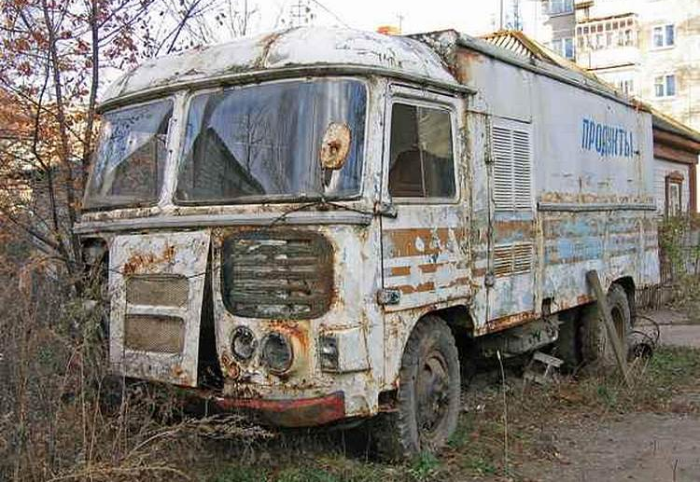
04-016 ПАЗ-3742-01 4х2 рефрижератор для перевозки скоропортящихся продуктов на базе ПАЗ-672 гп 2.15 тн ёмк. 13.3 м3, двери: 2+2+1, хладоустановка АП-4, температура ºС -25 до +15, снаряжённый вес 4.94 тн, полный вес 7.16 тн, ЗМЗ-672-11К 120 лс, 80 км/час, БЗСА Баку, серийно 1989 г.

В 1976 году Павловскому автобусному заводу выдали заказ: сделать холодильник на колесах. До того времени в СССР не было достаточно маневренной в условиях города машины, способной развозить мелкие и средние партии продуктов по больницам, школам, детским учреждениям, предприятиям общепита. Дело осложнялось тем, что наша промышленность толком не производила холодильных установок, приспособленных к работе в движении, а те что были - имели собственную массу до 700 кг. Вопрос решился на уровне министерств – холодильные установки проектировали с учетом требований автомобилистов. Главным из которых была устойчивая работа холодильников в условиях постоянных вибраций и дорожной тряски.
Первые опытные образцы ПАЗ-3742 - рефрижераторов для перевозки скоропортящихся продуктов в городских условиях на базе автобуса ПАЗ-672 появились в 1977 году. В этом году удалось сдать в сбыт 53 машины. Индекс ПАЗ-3742 и ПАЗ-37421 (изотермический фургон аналогичной конструкции) получили не сразу, а лишь перед запуском в серию, в III квартале 1977 года. До того времени машину называли «авторефрижератор на базе ПАЗ-672».
ПАЗ 3742 оснащался 8-цилиндровым V-образным бензиновым силовым агрегатом ЗМЗ-672, объемом 4.2 л. Двигатель способен продуцировать мощность в 115 л.с. и крутящий момент в 284 Нм. Расход топлива на скорости 60 км/час составляет порядка 21 л/100 км. Взятый за базу каркас кузова ПАЗ-672Б обварили глухими панелями, в четырех местах предусмотрев распашные двери: две справа, по одной слева и сзади (не считая двери водителя). Две двери сразу за водительской кабиной предназначались для обслуживания холодильный установки. Все внутренние панели выполнялись из алюминия. Днище рабочего отсека сконструировали в виде ванны из трехмиллиметрового листового алюминиевого сплава, в качестве термоизоляции кузова использовали уже проверенные самовспенивающиеся материалы, применявшиеся на производстве ПАЗ-672С и ПАЗ-3201С, а также пенополиуретан и пенополистрол.
Изотермический фургон ПАЗ-37421, созданный и выпускавшийся в одно время с авторефрижератором ПАЗ-3742, отличался от последнего отсутствием холодильной установки. По этой причине в конструкции кузова не предусматривались две решетчатые двери по обеим сторонам кузова, не было и соответствующих систем управления холодильником. Назначение машин было схожим с ПАЗ-3742 – развозка скоропортящихся продуктов по торговым точкам, детским учреждениям, учреждениям здравоохранения и т.д. На ПАЗе выпущено 254 фургона.
Уже в самом начале выпуска ПАЗ-3742 и ПАЗ-37421 руководство Минавтопрома приняло решение готовить их выпуск в Баку, перепрофилировав Бакинский завод автозапчастей в завод спецавтомобилей БЗСА(позже БакАЗ). Стажировку на ПАЗе проходил достаточно большой контингент работников будущего БЗСА. Уже в 1978 году, наряду с выпуском готовых машин, ПАЗ отправлял в Баку сначала готовые машины для оснащения холодильным оборудованием .
На ПАЗе выпуск ПАЗ-3742 и ПАЗ-37421 продолжался три года: с 1977 по 1979 включительно. Всего за эти годы было выпущено 806 авторефрижераторов ПАЗ-3742.
В 1980 г. производство автобусов ПАЗ-3742 и ПАЗ-37421 было полностью перенесено в Баку. Сначала, вплоть до запуска на БЗСА собственной сварочной линии, ПАЗ поставлял в Баку готовые машины для установки холодильного оборудования, а в дальнейшем — лишь машкомплекты кузова, двигатели и мосты поставлялись с Горьковского автозавода.
В конце 1988 г. с целью удешевления производства кузов сделали прямоугольной формы, снаряжённый вес уменьшился на 300 кг, возросла грузоподъёмность. Авторефрижератор получил новый индекс ПАЗ-3742-01, а фургон - ПАЗ-37421-01.
Серийный выпуск ПАЗ-3742 и ПАЗ-37421 в Баку продолжался около 9 лет и прекратился в 1989 году одновременно с прекращением производства базовой модели ПАЗ-672. Из оставшихся сборочных комплектов и давальческих машин выпуск продолжался мелкими партиями и в 90-е годы.
Выпускались и пассажирские автобусы БакАЗ-3219 на базе рефрижераторов – они были без холодильника, с вырезанными окнами и установленными сидениями. Также на базе БакАЗ-3219 выпускали и передвижные медицинские лаборатории. Потом сборочные комплекты закончились, завод перестал приносить прибыль, стало выгоднее закупать зарубежную использованную технику.
Руководство завода задумывалось и о создании собственной оригинальной модели. Ей должен был стать проект 3766 - перспективный городской грузовик бескапотной компоновки, разработанный львовским Всесоюзным конструкторско-экспериментальным институтом автобусостроения (ВКЭИавтобуспром).

Основные технические данные автомобилей-фургонов – рефрижераторов.

Показатели | ПАЗ-3742;  ПАЗ-3742-01 | ОдАЗ-37793 | ОдАЗ-47093 | ГЗСА-3770; ГЗСА-37703 | ЛуАЗ-890Б | ЗИЛ-433512
Колесная формула | 4x2 | 4x2 | 4x2 | 4x2 | 4x2 | 4x2
Масс, кг:  перевозимого груза | 1920; 2150 | 1500 | 4850 | 3900:3925 | 4500 | 5000
снаряженного автомобиля | 5237; 4937 | 4850 | 7000 | 3800; 3775 | 5770 | 6850
полная | 7157 | 7150 | 12000 | 3870 | 10495 | 12000
Двигатель (модель/тип) | ЗМЗ-672-11/К | ЗМЗ-53-11/К | ЗИЛ-645/Д | ЗМЗ-53-11/К | ЗИЛ-130/К | МОД. 3114 "Катерпил- лер"
Мощность двигателя, кВт (л.с.) | 88,3(120) | 88,3(120) | 136(185) | 88,3(120) | 110(150) | -
Внутренние размеры кузо-  ва, мм | 4208х2045х1700;  3833х2045х1700 | 3350х2290х1850 | 4505х2250х1905 | 3630x2160x2065 | 3085х2080х1665 | 4505х2250х1850
Объем кузова, м3 | 12.35; 13,34 | 13,98 | 19,3 | 16,2 | 10 | 18.7
Погрузочная высота, мм | 1050 | 1335 | 1450 | 1350; 1365 | 1370 | 1332
База, мм | 3600 | 3770 | 4500 | 2700:3770 | 3800 | -
Колея передних/ задних, мм | 1940(1690) | 1630(1690) | 1930(1850) | 1630(1690) | 1800(1790) | -
Дорожим* просвет, мм | 280 | 265 | 230 | 265 | 275 | -
Холодильная установка | 3742; 3742-01  АП-4 с доработкой | Термо-Кинг США | Термо-Кинг (США) | Азотная система терморегулиро-  вания- | АР-4 | Термо-Кинг США
Диапазон  температуры, ºС | От -25 до +15 | -20 до +12 | От -20 до +12 | От -25 до +15 | От-15 до +4 | -20 до +12
Расход топлива л/100 км | 24 | - | - | - | 28 | -
Габаритные размеры, мм | 7315х2440x3104;  6940х2440х3104 | 6300x2500x3390 | 7653x2500x3510 | 6250х2410х3625;  6570Х2410Х3260 | 7090x2366x3280 | 7653x2500x3510
Изготовителя | БЗСА | АП "ОдАЗ" | АП" ОдАЗ" | АО"Завод спец. автомоби  лей" | УД-314/11  (Луганская обл.) | АМО "ЗИЛ"

